明心心理咨询网 产品构思

# 问题描述

本项目是一个服务于北京明心心理事务所的在线心理咨询网站。

1. 对于事务所：随着社会经济快速增长，人们生活节奏不断加快，带来了大量心理问题。人们向心理咨询师寻求帮助的方式已越来越流行。针对北京市近几年来的数据………..（图表，数据）结合本事务所现有的空间、战略等因素急需要开发一款心理网站。
2. 由于地域因素，客流量受到局限。
3. 由于没有依托互联网进行信息展示，客户频繁来电咨询耗费了不必要的资源。
4. 局限于原来的面对面咨询方式，咨询师存在许多碎片时间无法利用。
5. 咨询市场竞争激烈，急需一款优质的网站增加用户的满意度。
6. 对于咨询顾客：
7. 去到事务所需要花费大量交通费，不划算。
8. 我们无法预测何时出现心理问题，要一个能够及时解决问题的网站。
9. 需要了解额外的心理知识（心理文章）和最新动态，不能从事务所直接获取。

# 产品愿景和商业机会

**定位：**服务于初入职场，已婚妇女，青少年等人群，提供“妈妈课堂”，“职场问答”等服务模块，解决他们的心理困惑。

**商业机会：**

* + 依托事务所积累的人脉和资源，充分调用起来原来的老用户。
  + 提供购买课程，观看视频的模块，价格要低于直接咨询。
  + 解决了地域问题，可以服务的用户群体增大。
  + 提供“及时倾听”服务，不需要预约，及时解决用户的心理问题。

**商业模式**

* 课程收费；
* 广告推广费用；

# 用户分析

本心理咨询网站主要服务三类用户：

* 30-50岁的女性
  + 群体特点：这个年龄段大多数有家庭、有工作、有婆婆、有孩子，容易受到心理困扰的可能性很高。并且，女性容易处在更年期阶段，发生情绪不容易找到突破口，急需要心理咨询的网站。
  + 消费观念： 重视课程的质量，对咨询师的背景和经历比较重视，而且如果咨询成功对一个咨询师的依赖度较高。（证明数据………….）
  + 经济能力：有足够的经济实力，但前提是找到高质量的产品。
  + 计算机能力：30-40岁对计算机掌握度较高，40-50岁偏低（证明数据…………）
* 大学生
  + 群体特点：面临的选择很多，比如职业生涯问题，情感问题，说话做事容易冲动。
  + 消费观念：重视课程的性价比，同时也很看重附加价值（比如，网站的课程有没有附带的文章，有没有课程讨论组）。
  + 经济实力：大多数没有赚钱，靠着家里的每月救济，一次性接受不了太贵的课程。
  + 计算机能力：计算机比较普及，对计算机的掌握程度较高。
* 明心事务所咨询师。
  + 痛处：

1. 传统的面对面咨询耗费周期长，出现大量的碎片化时间，每天能服务的对象很少，导致工资不高；
2. 掌握的知识很多，却没有一个文章和视频发布的平台。
   * 计算机能力：经常使用电脑，可以较快的来学习录制视频，发布文章等。
   * 优势：具有丰富的从业经验，拥有一批固定的忠实客户，在心理行业中有一定的影响力。因为咨询师都是在事务所工作，所以方便沟通和管理，增加办事效率；

# 技术分析

采用的技术架构：

* 前端：JS+CSS+HTML
* 后端：Hibernate+Spring

平台：

* “蚂蚁金服”和“易宝支付”平台，来实现在线支付和资金流的回溯。
* 阿里云平台，来实现短信发送服务的管控。

软硬件、网络支持：

* 基于花生壳平台实现内网穿透，原因是学院网是局域网，在支付过程中需要提供一个外部可以访问的网络。
* 先将Tomcat作为web服务器，时机成熟时购买高性能服务器。

技术难点：

* 如何防止视频被非法下载，以及针对get方式的请求使用des加密。
* 第三方支付时如何保证资金流正确，如何追溯订单。
* webRTC技术，实现语音、视频聊天，用HTTPS加密提升浏览器操作摄像头的权限。
* 找到合适的轮询技术，轮询查找订单消息以及支付是否完成的状态。
* 富文本编辑器的使用，实现上传文章和评论功能。

# 资源需求估计

人员

产品经理：

* 及时和事务所相关人员沟通需求，确定产品的功能，并将需求细化，分发到对应的部门中。
* 和SM合作，调整功能的优先级，保证整个迭代开发的高效进行。
* 接受或者拒绝相关功能的提交成果，提供相应的反馈。

IT技术专家：

* 架构整个开发作业，搭建好项目框架。
* 优化代码质量，优化开发流程。
* 对于技术难点提供有力的技术支持。

心理咨询顾客：

* 一类是曾经有过实体咨询经历，没有过网上咨询经历。
* 一类是既有实体咨询经历也有网上咨询经历。
* 通过分析，得到服务前期调研的数据。

资金

* 前期：由于作为训练，不需要固定酬劳。只需要购买域名，短信 验证等少部分资金。预估500元之内。
* 中期：产品验收后，需要购买服务器，存储设备，支付蚂蚁金服相关平台费用，并且事务所方面还要付开发佣金。10k+
* 后期：产品已经成熟，但是仍然需要日常运维人员，需要支付工资。不定

设备

一台本地PC服务器；

设施

20平米以内的固定工作场地；

# 风险分析

|  |  |  |  |
| --- | --- | --- | --- |
| **编号** | **事件描述** | **根本原因** | **类型** |
| R1 | 客户认可度不高 | 没有足够区别于已有心理网站（比如壹心理）服务的吸引力 | 商业风险 |
| R2 | 用户个人信息泄露 | 如果数据库或者安全问题没设计好，可能一些用户的数据遭到盗窃，造成不可挽回额损失，也会丧失大量的客户。 | 技术风险  信誉风险 |
| R3 | 无法实现视频不被窃取下载 | 因为视频需要付费才能收听，如果有人窃取视频传到网络上，不收取任何费用，那么我们将损失信誉和顾客。 | 技术风险  信誉风险 |
| R4 | 人员不能及时到位 | 无法快速组建技术团队 | 人员风险 |
| R5 | 事务所资金短缺 | 在产品中期，事务所因为种种原因拖延资金的投入。 | 资金风险 |
| R6 | 无法按时交工 | 因为硬件或软件问题不能按时交工，影响事务所的发展。我方可能还需要赔款。 | 进程风险  合同风险 |

# 收益分析

财务分析的估算结果如下，几项重要参数说明：

1. 折现率假设为10%，这是比较通用的一个值；
2. 项目长周期设为5年；
3. 首年成本为上面资源分析中的成本加10万元推广成本，以后四年假设升级维护费和推广为每年20万；
4. 收益假设第一年为10万，第2年为30万，第3年为60万，第4年为100万，第5年为150万；

|  |  |  |  |  |  |  |
| --- | --- | --- | --- | --- | --- | --- |
| 折现率 | 10% |  |  |  |  |  |
|  |  |  |  |  |  |  |
|  | 1 | 2 | 3 | 4 | 5 | 汇总 |
| 成本 | 396000 | 200000 | 200000 | 200000 | 200000 |  |
| 折现因子 | 0.91 | 0.83 | 0.75 | 0.68 | 0.62 |  |
| 折现成本 | 360360 | 166000 | 150000 | 136000 | 124000 | 936360 |
| 累计成本 | 360360 | 526360 | 676360 | 812360 | 936360 |  |
|  |  |  |  |  |  |  |
| 收益 | 100000 | 300000 | 600000 | 1000000 | 1500000 |  |
| 折现因子 | 0.91 | 0.83 | 0.75 | 0.68 | 0.62 |  |
| 折现收益 | 91000 | 249000 | 450000 | 680000 | 930000 | 2400000 |
| 累计收益 | 91000 | 340000 | 790000 | 1470000 | 2400000 |  |
|  |  |  |  |  |  |  |
| 折现收益-折现成本 | -269360 | 83000 | 300000 | 544000 | 806000 | 1463640 |
| 累计收益-累计成本 | -269360 | -186360 | 113640 | 657640 | 1463640 |  |
|  |  |  |  |  |  |  |
| 净现值 | 1463640 |  |  |  |  |  |
| 投资收益率 | 156% |  |  |  |  |  |
| 投资回收期 | 第3年 |  |  |  |  |  |

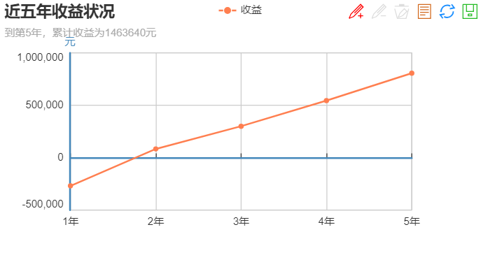

**“近五年来纯利润图表”**

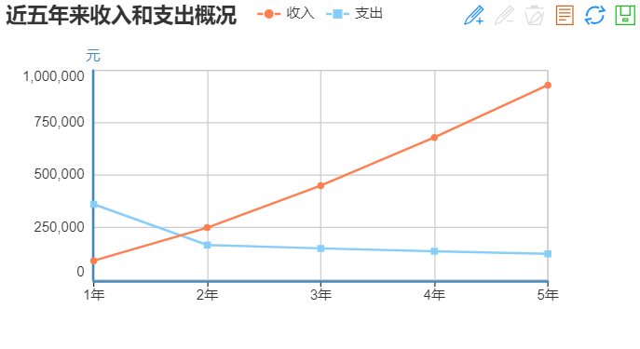

**“近五年来收入和支出情况”**

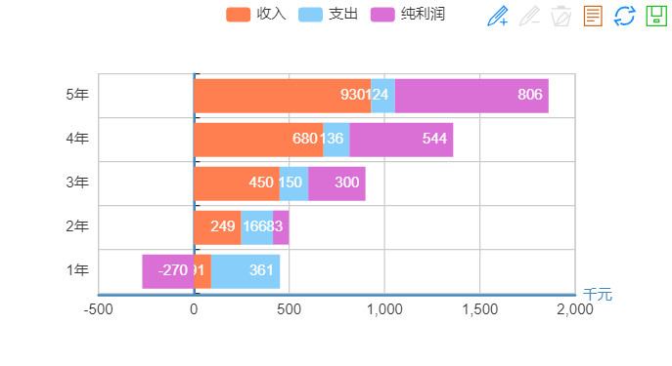

**“收入支付纯利润综合”**

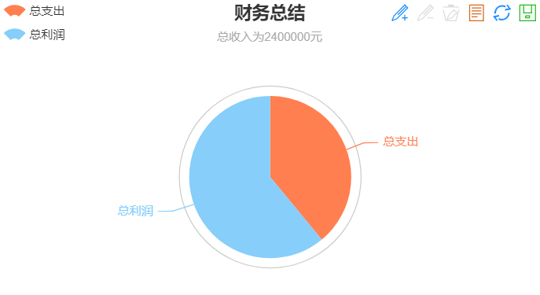

**“支出利润总结”**